Dopravní nehody v okolí škol: nejvíce v Prostějově, nejméně v Ústí nad Labem
Začíná školní rok. Školy začínají cílit na bezpečnost malých chodců

Nezisková organizace Pěšky městem se dlouhodobě zabývá dopravní situací v okolí škol. Díky podpoře Ministerstva životního prostředí a ve spolupráci s odborníky na sociologii, antropologii a sociální geografii se pustila do rozsáhlého průzkumu, který si klade za cíl zmapovat hlavní problémy, obavy a bariéry ovlivňující volbu dopravy do škol. Cílem je především usnadnit školám a obcím snahu o zklidnění dopravy a podporu udržitelné dopravy školáků. Dílčím výstupem výzkumu je i mapa nehodovosti v okolí základních škol v České republice.
Tisková zpráva organizace Pěšky městem, z. s. ze 3. 9. 2023
Z dotazníkového šetření, které bylo součástí první fáze výzkumu, vyplývá, že rodiče nehodnotí aktuální bezpečnostní situaci u škol zrovna pozitivně – 27 % z nich by si u škol přálo bezpečnější přechody pro chodce a pro 23 % rodičů by bylo na místě omezit automobilovou dopravu v bezprostředním okolí školy. 31 % rodičů by uvítalo, kdyby školy zajistily bezpečné uložení kol a koloběžek. Šetření se zúčastnilo přes 1 700 rodičů dětí ve školním věku.
V první fázi výzkumu byla zároveň mapována relativní bezpečnost (vzhledem k počtu nehod v dané územní jednotce) v okolí českých škol. Většina krajských měst (kromě Jihlavy) vykazuje v blízkosti škol zpravidla nadprůměrně vysokou nehodovost. Obecně zhoršená bezpečnost je v severních Čechách. Ačkoliv je zde urbanizace mnohde značná, míra nehodovosti kolem ZŠ jí není vždy zcela úměrná. To platí zejména pro regiony Louny, Žatec, Varnsdorf, Most či Roudnice nad Labem. Podobná situace platí pro některé venkovské regionu v rámci Středočeského kraje (Votice, Rakovník, Příbram).
Opačná situace je naopak u Vysočiny a Jihomoravského kraje, kde je nehodovost kolem ZŠ velmi nízká, což je do určité míry zdůvodnitelné právě nižší mírou urbanizace „Nicméně v rámci Jihomoravského kraje vykazují nízkou úroveň nehodovosti i regiony v metropolitním zázemí města Brna. Poměrně překvapující je pak relativně nízká nehodovost kolem základních škol v Moravskoslezském kraji právě vzhledem k vysoké úrovni metropolizace (Ostravská metropolitní oblast). V tomto kontextu jsou na tom nejlépe regiony jako jsou Kravaře, Orlová, Hodonín, Bílovec, Bohumín či Havířov“, vysvětluje výsledky mapování bezpečnosti v okolí českých škol Jan Haruda ze sociálně-geografického studia SocGeo a dodává: „odhalením těch ZŠ, které mají velký podíl nehodovosti ve svém okolí, bude možné cíleně investovat prostředky i úsilí do nápravy situace. Spíše, než pro rodiče je tato informace hodnotná pro zastupitelstvo a státní správu.“ Zřizovatelé škol i správci komunikací by měli věnovat zvýšenou pozornost nebezpečným místům v okolí škol a snažit se je uzpůsobit pro bezpečný pohyb pěšky. Prioritou u všech škol, těch stávajících, ale možná ještě spíše u těch nově budovaných, by vždy měla být bezpečná pěší cesta ke škole z míst, kde děti bydlí, nebo kam dojedou veřejnou dopravou.
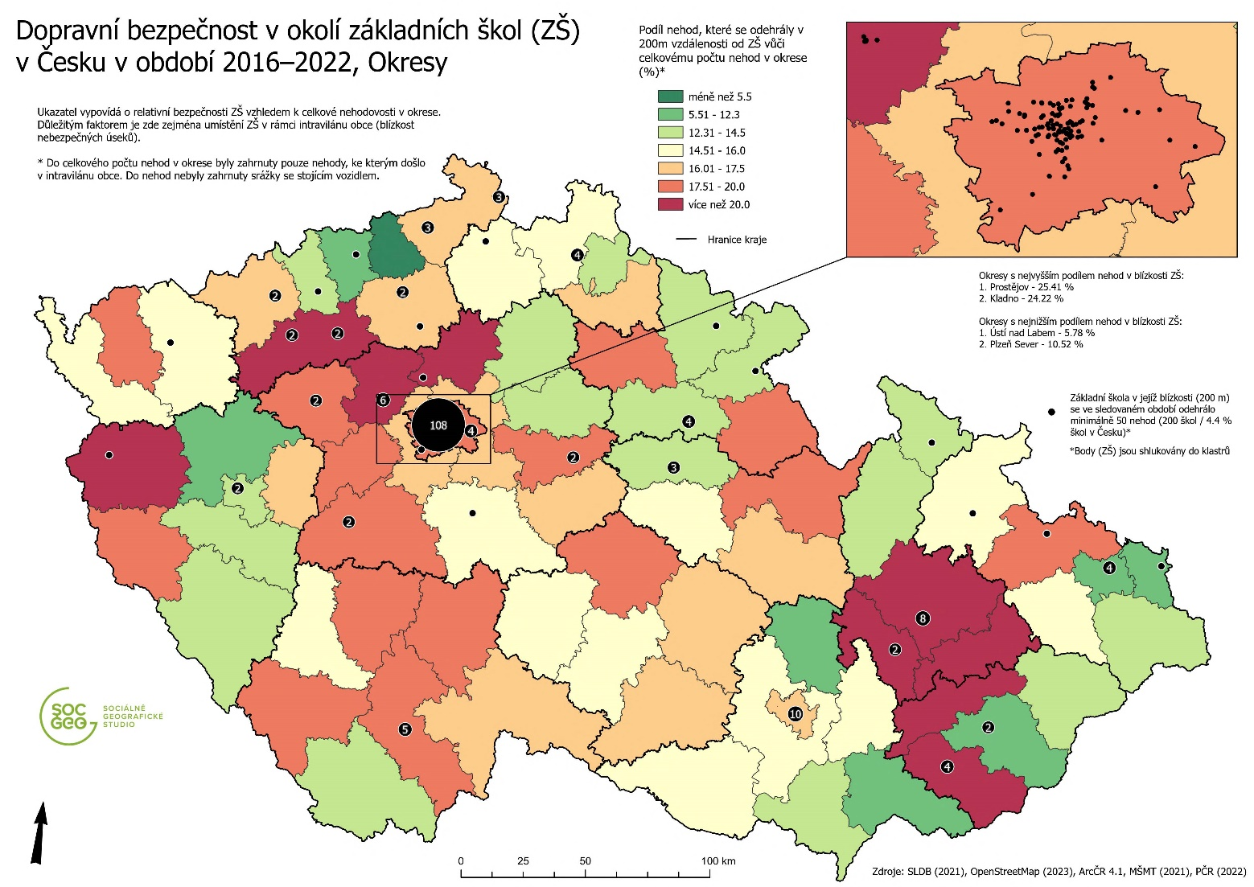
Pozn. k mapě bezpečnosti: Ukazatel bezpečnosti může být ovlivněn více faktory. Např. s počtem dětské populace (a tedy i škol), která je obecně vyšší v urbanizovaných a suburbanizovaných regionech. Ty jsou v tomto ohledu v nevýhodě vůči regionům s převládajícím venkovským typem osídlení.
Na bezpečnost školáků dohlíží kontinuální program neziskové organizace Pěšky městem a hl. M. Prahy s názvem Bezpečné cesty do školy. Program každý rok pomůže třem pražským školám, které chtějí dopravní situace ve svém bezprostřední okolí zlepšit. Řešení je pro každou školu projektováno individuálně. Na některých místech pomůže jednoduchá úprava nebo obnova dopravního značení, jako například na křižovatce ulic Na Parukářce a Jana Želivského u ZŠ Zahrádka pro děti s kombinovaným postižením nebo v ulici Brigádníků u ZŠ Solidarita, zcela nový přechod vzniknul v ulici Za Zámečkem u Německé školy v Praze. Snahou je především projednat a prosadit stavební úpravy, které vytváří bezpečný prostor pro děti. Z hotových realizací lze zmínit například rekonstrukci křižovatky Nepomucká x Slávy Horníka (ZŠ Nepomucká), nebo úpravu křižovatky Topolová x Macešková x Karafiátová (ZŠ Švehlova).
U škol se po vzoru ze zahraničí v poslední době stále častěji realizují takzvané školní ulice, které po krátkou dobu před začátkem výuky (popř. i po jejím skončení) vyhrazují prostor u škol pro děti a jejich bezpečný pohyb. „Školní ulice jsou poměrně snadné opatření a školy i vedení obcí si díky němu může vyzkoušet, jaký dopad to bude mít pro školní komunitu i rezidenty. Ukazuje se, že i přes počáteční obavy je se školními ulicemi nakonec spokojeno pře 80 % rodičů,“ uvedla k tomu Blanka Klimešová, koordinátorka programu Bezpečné cesty do školy.
Z aktuálních realizací je ke zhlédnutí zklidnění dopravy před ZŠ Solidarita na Praze 10, na začátek školního roku (4. září) zde Pěšky městem společně se organizaci Kreativní Praha a Městskou částí Praha 10 pořádají akci Školní plácek, která má nové dopravní řešení představit i řidičům. Z dopravního hlediska se bude se jednat o uzavření krátkého úseku ulice Brigádníků pro veškerou motorovou dopravu. Zvýšení bezpečnosti dětí na cestách do školy podpoří také nový přechod pro chodce před školou a další prvky, které budou potvrzovat zklidněný charakter zóny 30 v ulicích Solidarity a Dvouletky. Pro řidiče budou vyhrazena místa v okolí, i v zónách placeného stání zde budou moci zaparkovat mezi 6 a 8 hodinou zdarma.
Školní ulice se od začátku školního roku objeví u ZŠ Pod Žvahovem, u několika škol v Praze 7, nebo v Radotíně. „Uvědomujeme si, že v mnoha rodinách je ranní cesta autem z různých důvodů nezbytná. Apelujeme ale na řidiče, aby se nejbližšímu okolí škol pokud možno vyhnuli, parkovali s dětmi někde dál, a pokud to možné není, aby dbali zvýšené opatrnosti a dodržovali dopravní předpisy. Jsme to my dospělí, kdo musí dávat pozor především,“ dodává Klimešová.
Organizace Pěšky městem zároveň pořádá ve školním týdnu od 18. do 22. září 2023 již sedmý ročník celorepublikové akce Pěšky do školy. Ta se koná v rámci Evropského týdne mobility, do akce se již přihlásilo na 330 škol z celé ČR (vloni cca 300 škol). Možnost přihlášení (pro školy, třídy i smíšené týmy školáků s rodiči) je do 10. září na webu organizace: Registrace do výzvy Pěšky do školy je otevřená.
Akce kromě fyzického rozhýbání školáků pomáhá zapojeným školám vymyslet dopravní řešení, které více myslí na pěší a cyklisty. Zapojené školy si mohou alternativní uspořádání dopravy nejprve během pěšího týdne vyzkoušet a poté jej případně přetvořit do trvalé podoby.

Materiály na Google Disku pro novináře (foto, video, text)
Vše o projektu Bezpečné cesty do školy
Dopad projektu Bezpečné cesty do školy
Aplikace Pěšky do školy – přehled škol přihlášených do projektu

Kontakty:
Michaela Klofcová – PR a komunikace michaela.klofcova@peskymestem.cz, +420 737 713 004
Blanka Klimešová – koordinátorka projektu Bezpečné cesty do školy blanka.klimesova@peskymestem.cz
Marie Čiverná – koordinátorka akce Pěšky do školy marie.civerna@peskymestem.cz

Pro aktuální informace sledujte náš web www.peskymestem.cz a sociální sítě.

Organizace Pěšky městem (peskymestem.cz) zlepšuje podmínky chodců, zapojuje veřejnost do proměny města a propaguje chůzi jako nejlepší způsob dopravy na krátkou vzdálenost. Má za sebou desítky projektů zaměřených na rozvoj pěší dopravy a na ochranu chodců – zejména dětí na cestách do škol a školek. Díky těmto projektům v Praze proběhlo víc než 100 stavebních úprav. Ty zlepšily životní prostředí a každodenní situaci chodců.
